**МБОУ «Ялхой-Мохковская СШ»**

**Отчёт**

**о проведении праздника последнего звонка**

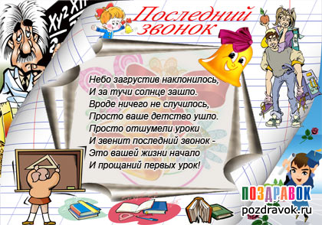

23.05.2016 года в школе состоялась торжественная линейка посвящённая празднику последнего звонка.

**Присутствовали:** Главный специалист администрации района Салманиев Бешто Усманович, Специалист УО Исмаилова Айшат Саламбековна, ИО Главы администрации сельского поселения Исраилов Инди Хожахматович, председатель родительского комитета Салатаев Б.С, родительская общественность.

Торжественную линейку открыл зам. директора по ВР Витигов Р.Л., который поприветствовал гостей и присутствующих на торжественной линейке посвящённой празднику последнего звонка. Прозвучал Гимн Российской Федерации и Чеченской Республики.

**Выступили:** -Директор школы Витигов Ш.Ш, который зачитал приказ о допуске выпускников к экзаменам в форме ЕГЭ. - Специалист УО Исмаилова Айшат Саламбековна , которая поздравила всех с успешным окончанием учебного года и вручила почётную грамоту от имени администрации УО Чергисбиевой Лизе Абдуевне – учительнице начальных классов. На празднике выпускников принимали участие и учащиеся начальных классов, которые пришли поздравить выпускников и пожелать им счастливой дороги в новую, загадочную и в тоже время заманчивую жизнь. Первоклассники прочитали стихи и пожелание выпускникам. Выпускники в свою очередь вручили дипломы первоклассникам об окончании 1-го класса и традиционные тетрадь с ручкой. На празднике присутсвовал и ученик 1-го класса Баймарзаев А.Х. обучающийся на дому по состоянию здоровья. Баймарзаев А.Х. прочитал стих-пожелание выпускникам. От имени администрации школы и администрации сельского поселения ему были вручены почётная грамота и денежный подарок в сумме 5000 рублей. По традиции школы выпускники 11 класса вручили традиционный памятный подарок школе – настенные часы как символ непостоянства времени. Звучит последний звонок. Право дать последний звонок предоставляется выпускникам 11 класса Идрисову Мехди, Бурчаевой Тамаре и первокласснице Сотамурадовой Ашуре Магомедовне. Под звон прощальной музыки выпускники покидают линейку. Праздник последнего звонка завершился традиционными танцами «нохчийн хелхар».

Зам. директора по ВР /Р.Л.Витигов/

Выпускники 11 класса на торжественной линейке посвящённого празднику последнего звонка со своим классным руководителем Солтамурадовой Я.М. 23.05.2016г.

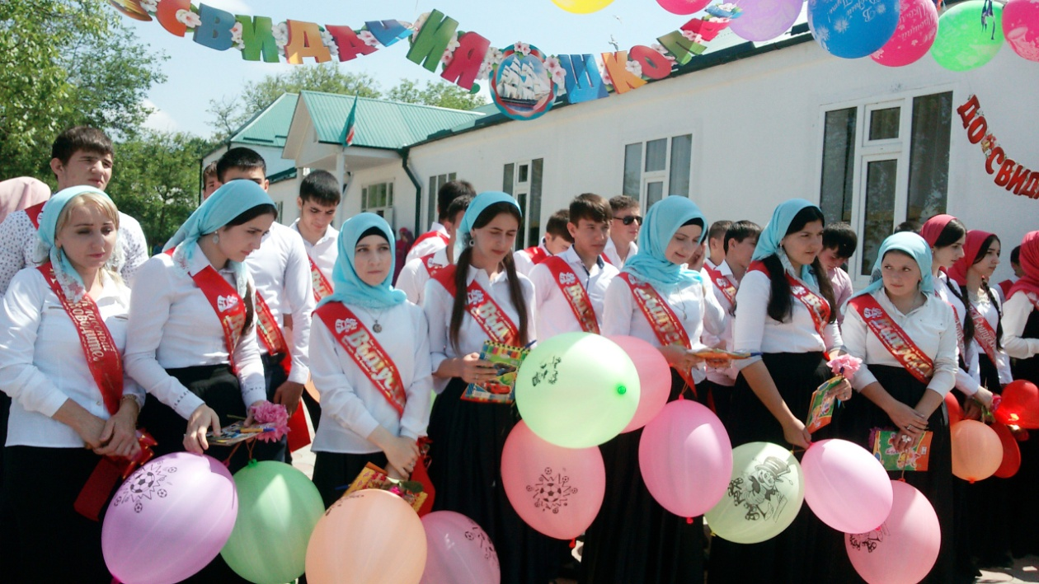

Обучающиеся начальной школы читают напутственные стихи выпускникам

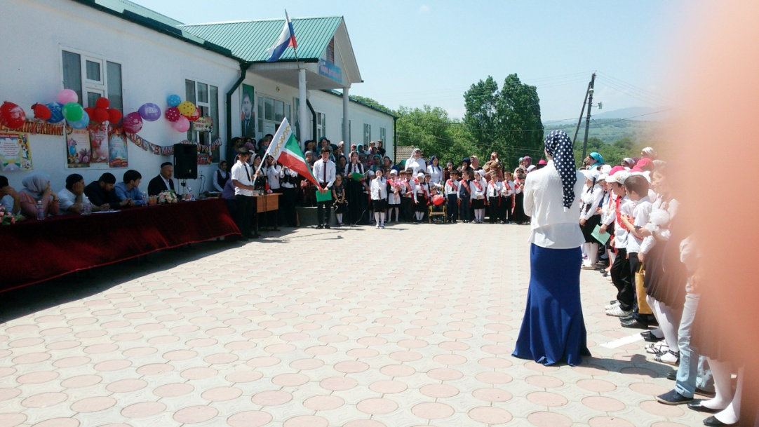

Звучит последний звонок для выпускников школы

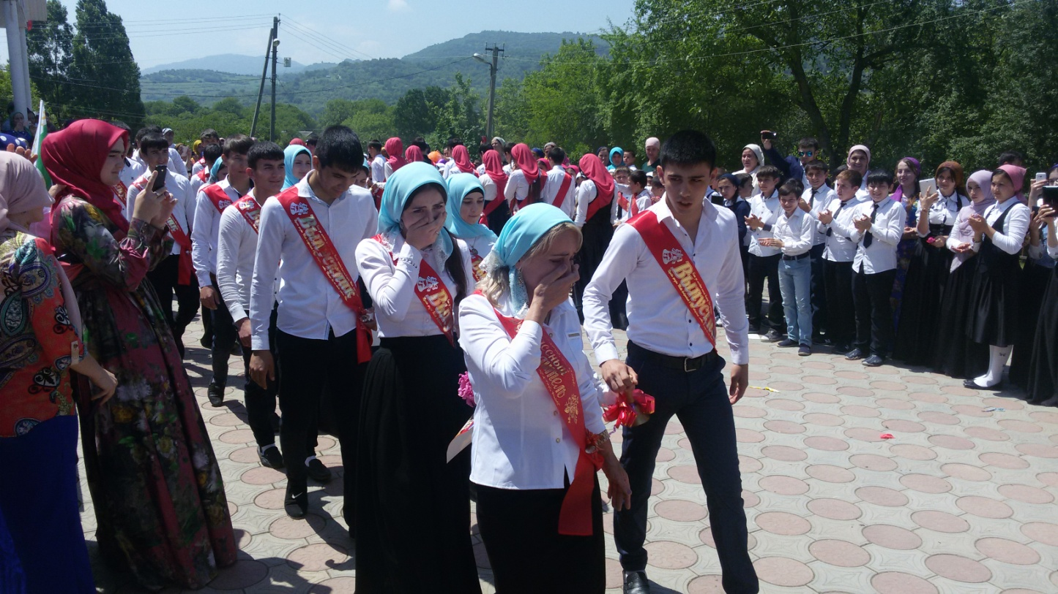

Памятный снимок с директором школы

